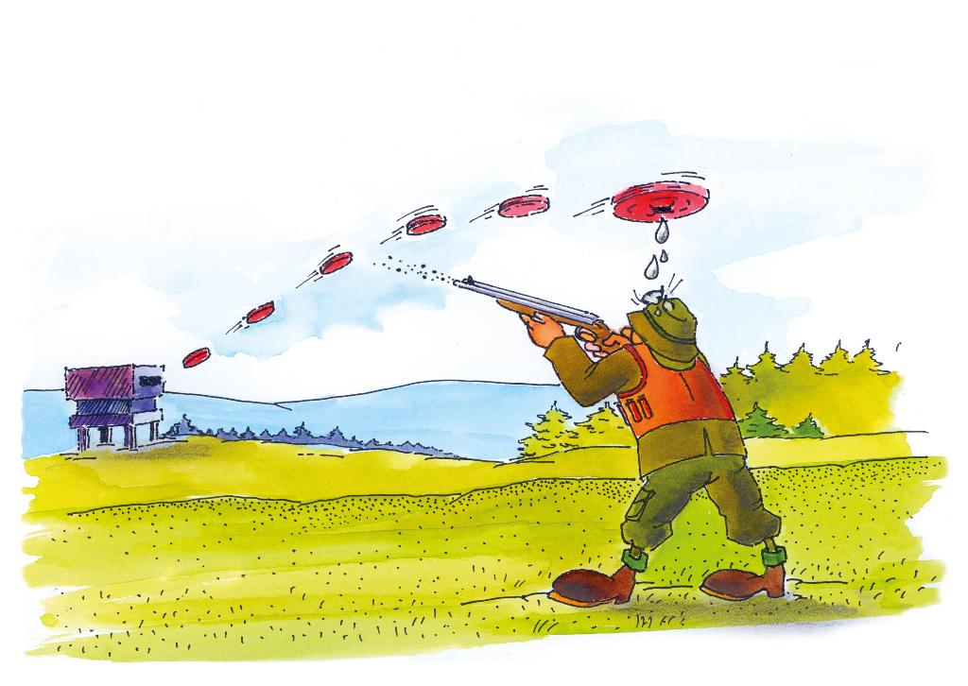
Svatojiřské práskání
Obvodní myslivecký spolek ČMMJ v Praze 9 pořádá

v sobotu 27. dubna 2024 se na střelnici „V Borovém lese„ TIŠICE
- Letos již 17 ročník , otevřený závod jednotlivců na loveckém kole je opět koncipován jako veselé setkání pozvaných přátel k tomu, abychom profoukli pavučiny z ručnice. Střílí se za každého aprílového počasí.
Od 8 :00 – 8:50 hodin prezentace všech účastníků
- Od 9:05 hodin závod ve střelbě na 2 x 20 terčů. Soutěží se dle Střeleckého řádu ČMMJ. Rozstřel povolen pouze o první místo.
- Organizační výbor si vyhrazuje změny.
- Cena vkladu do závodu je 450.- Kč. Náboje každý účastník vlastní .
- Abychom, učinili závod pestřejší předpokládáme ,že jako v minulých letech účastníci podpoří střeleckou akci cenou kamaráda jako upomínku .
- Pro zajištění občerstvení prosím závazné potvrzení účasti za což předem děkujeme.

Ředitel závodu: František Joska st. Předseda OMS: dr.Jiří Havel

Sportovní a myslivecké střelbě zdar !

